MARQUES Florent

WILHEM Thomas

**PictYours**

**Contexte :**

Aujourd’hui, la plupart des gens ont un smartphone leur permettant de faire des photos. Et il arrive que ces personnes veuillent partager leur contenu avec le monde. PictYours est alors le choix à prendre. Elle est gratuite et fonctionne comme un réseau social. Simple, rapide à prendre en main et élégant, l’application est intuitive et il est facile de s’y retrouver.

Que vous soyez un photographe amateur, un créateur de contenu ou un utilisateur lambda, PictYours vous permettra de poster des photos sans recevoir de critiques de la part d’autres utilisateurs. Vous pourrez retrouver des comptes et des photos de tous les horizons.

**Fonctionnement :**

Au démarrage de l’application, il est possible de se connecter ou de créer un compte. Si l’utilisateur demande la création du compte, l’application lui demandera de saisir un pseudonyme, un nom, un prénom, un âge, une photo de profil et une description de compte.

Après la création ou la connexion, vous aurez accès à une liste de profil dans lesquels vous pourrez trouver différentes informations comme le nom de la personne, son âge, sa description ainsi que les photos qu’elle a postée.

Chaque photo a plusieurs informations, et il sera possible d’y accéder en cliquant dessus. Il y sera mentionné le nom de la personne l’ayant posté, la date du poste, le lieu de la photo, une description écrite par la personne. Il sera possible d’aimer la photo, le nombre de likes sera affiché en dessous de celle-ci et l’utilisateur pourra retrouver toutes les photos qu’il a liké dans l’onglet ‘Mes Likes’

Pour poster une photo, l’utilisateur devra renseigner un lieu ainsi qu’une description, la photo sera ensuite disponible directement sur le compte de l’utilisateur.

La recherche d’utilisateur pourra être effectuée facilement avec une barre de recherche.

Lorsque l’utilisateur aura fini sa session, il pourra se déconnecter grâce à un bouton ‘Déconnexion’.

**Personas :**

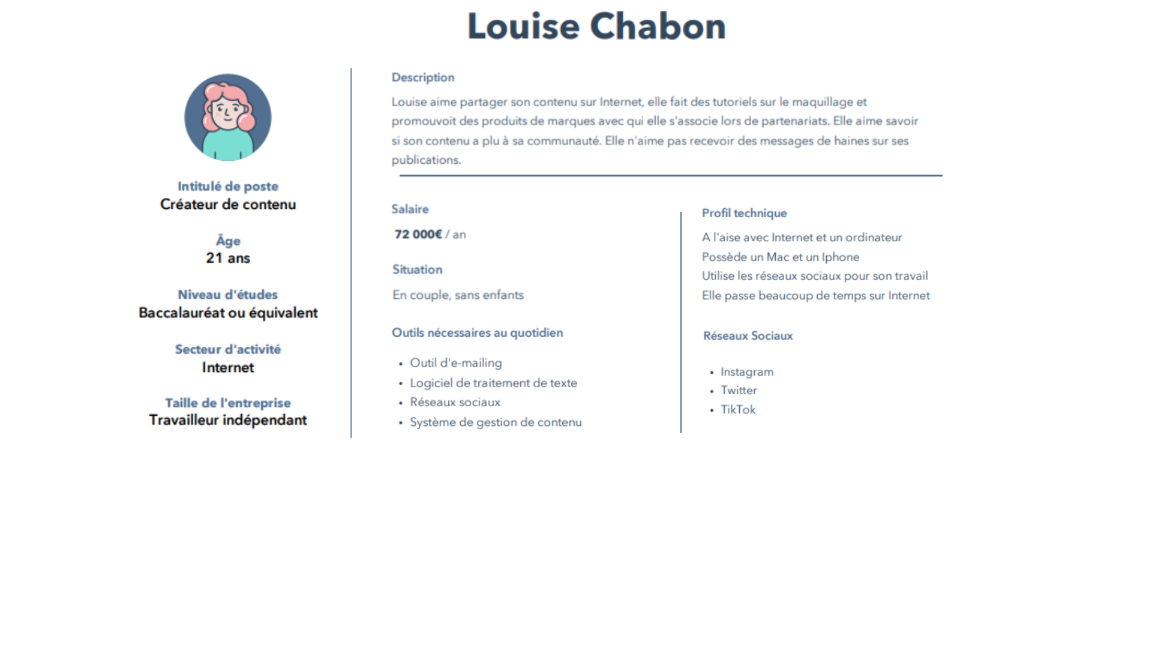Nous avons créé 2 personas, Louise Gabon et Michel Robillard, qui représentent deux groupes de personnes : les personnes utilisant l’application pour le plaisir et le partage et les personnes l’utilisant à des fins commerciales.

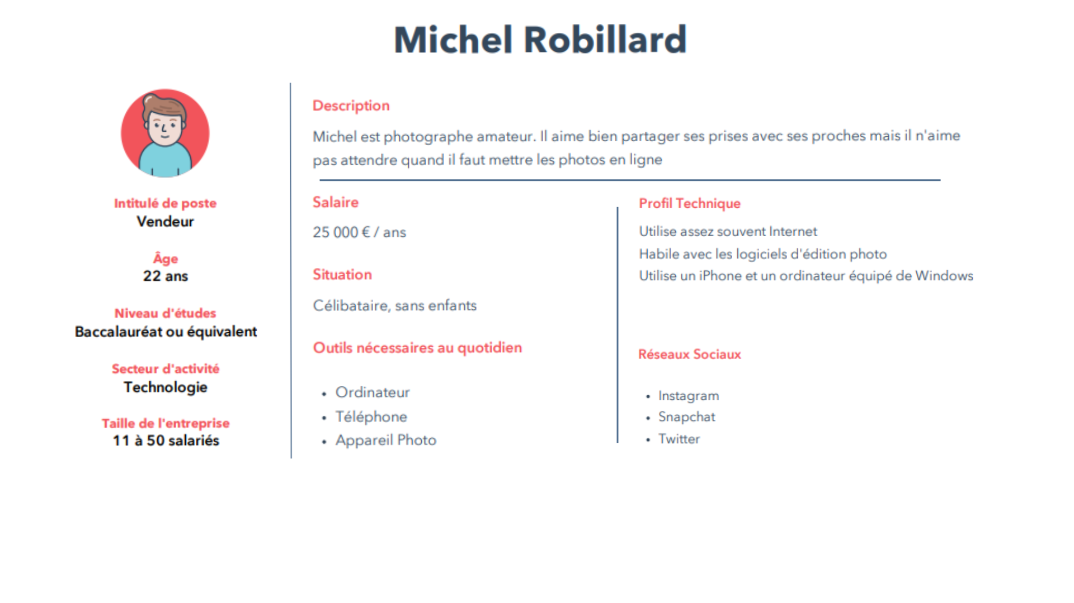

**User story:**

Un passionné de photographie aime partager ses photos avec d’autres personnes. Pour cela, il lui est possible de poster une photo en allant dans son profil et en cliquant sur le bouton « Poster ». Ensuite, il n’aura qu’à rentrer un lieu et une description.

Quand je cherche le compte d’un utilisateur précis, je le trouve facilement grâce à la barre de recherche.

En tant qu’utilisateur lambda, lorsque je veux voir toutes les photos que j’ai aimé, je vais dans l’onglet ‘Mes Likes’.

*[Attirez l’attention du lecteur avec une citation du document ou utilisez cet espace pour mettre en valeur un point clé. Pour placer cette zone de texte n’importe où sur la page, faites-la simplement glisser.]*

En tant que créatrice de contenu, je veux utiliser une autre application de partage de contenu afin d’agrandir ma communauté.